103學年教育部體育署補助「區域性水域體驗推廣活動─SUP立式單槳衝浪板、風浪板、水上摩托車」實施辦法
壹、依據
教育部體育署103年6月11日臺教體署學(二)字第1030017527A號函同意本校辦理「游泳及水域運動－區域性水域體驗推廣活動」。
貳、活動目的

配合政府海洋觀光休閒產業發展與人力需求，提昇高中(職)及大專院校師資實務能力與專業能力，有效活化海洋休閒產業、培育海洋休閒人才，提升台灣海洋文化素養。

參、主協辦單位

指導單位：教育部體育署

主辦單位：國立高雄海洋科技大學 海洋休閒管理系

協辦單位：高雄市海洋局、中華民國水域訓練檢定協會、中華民國水中運動協會

肆、活動內容、日期與地點

一、SUP立式單槳衝浪板專業師資培訓班

103年8月8日~10日(星期五、六、日，8時至17時，計24小時)

二、風浪板專業師資培訓班

103年8月15日~17日(星期五、六、日，8時至17時，計24小時)

三、水上摩托車專業師資培訓班

103年8月29日~31日(星期五、六、日，8時至17時，計24小時)

四、上課地點：高雄市興達港情人碼頭遊憩水域。
伍、活動對象
一、台南、高雄、屏東縣市各公私立高中職及大專校院體育、休閒、觀光等相關系所師生。
二、每班次招收30名，額滿為止，原則以學生為優先入取、其次教師身分者。
陸、報名與繳費方式
一、報名方式:採線上報名自即日起至103年7月20日17:00止。https://docs.google.com/forms/d/1j2El82wLZgC-by8F6j4OkH3x5-b2LDAcsIHlHtCpq9A/viewform 「國立高雄海洋科技大學-教育部體育署區域性水域體驗活動」報名網，完成線上報名，本活動將以電子郵件或電話通知錄取103年7月21日12:00前。
二、確認錄取後，繳費方式:
方式1 親自至國立高雄海洋科技大學楠梓校區，行政大樓3樓出納組，現場繳費。
方式2 可至郵局匯撥，戶名:國立高雄海洋科技大學，劃撥帳號:42126780。並請於劃
撥單備註欄註明:參加項目、每位參加者姓名。
三、報名費:SUP立式單槳衝浪板訓練班800元、風浪板運動訓練班800元、水上摩托車運
動訓練班1200元，若報名兩項以上請自行加總費用(以上費用含講義、午餐、保險、器
材使用等費用)。
四、請將報名表、匯款單影本、三個月內2寸照片2張、切結書及個資同意書。郵寄掛號至：高雄市楠梓區海專路142號，國立高雄海洋科技大學海洋休閒管理系尤海莉小姐收；或E-mail至：0938982156a@gmail.com，自即日起至103年7月31日止，逾期概不予受理。
五、活動諮詢服務電話：07-3617141~3880。相關活動實施辦法請至國立高雄海洋科技大學海洋休閒管理系網站。
柒、附則：
一、患有心臟病、氣喘病、癲癇症以及不適合激烈活動者，請勿報名。
二、本課程經費由教育部體育署補助，參訓學員僅酌收部分費用。另檢定發照依政府合法立案協會收費400元，由參訓學員自行付費。
三、學員需依本計畫規定事項完成課程，全程修習合格者由本校核發訓練結業證書。
四、課程教材於開訓當日發給。
五、參加訓練人員均投保公共意外責任險。

捌、交通資訊
【大眾運輸】
➢高鐵-捷運-公車
搭高鐵至左營站下-轉搭高雄捷運至橋頭火車站下-轉搭高雄市公車(紅71A、B線)至興
遠洋漁港站下-步行至活動會場(約5分鐘)。 高雄市公共汽車管理處服務話:07-7498668
➢火車-計程車:至大湖火車站下車-車站前搭計程車(約10分鐘路程)。台灣大車隊大湖站服務話:07-6930889
【自行開車】
南下
*高速公路下中山高速公路路竹交流道，往路竹方向直行，接東方路直行即可抵達興達港。
➢*濱海公路沿台17線（濱海公路）即可抵達興達港。
*國道三號轉86快速道路向西，接台一線出口後，南下省道1號直行，右轉東方路直行即
可抵達興達港。
北上➢
*高速公路下中山高速公路路竹交流道，左轉往路竹方向直行，接東方路直行即可抵達興達港。 ➢
*濱海公路 沿台17線(濱海公路)即可抵達興達港。
*台一線沿省道台1線北上，左轉東方路直行即可抵達興達港。
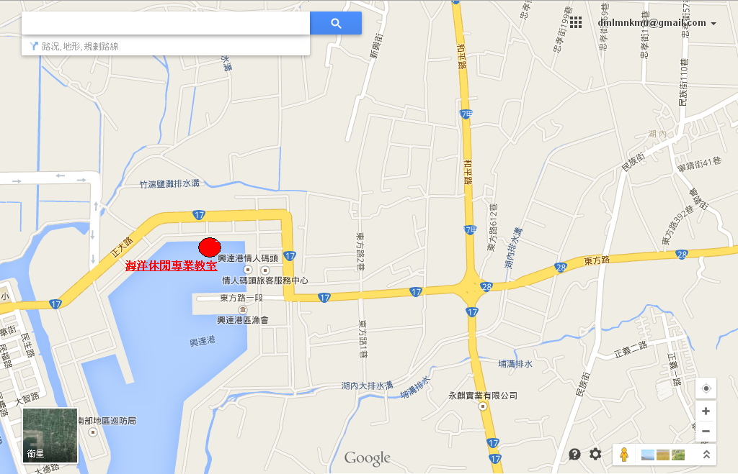

SUP立式單槳衝浪板專業師資培訓班課程日程表
第一天 103年8月8日(五)上課地點：高雄市興達港情人碼頭
節次 | 時間 | 課程名稱 | 講座
1 | 07：40~08：00 | 學員報到 | 教練1位
2 | 08：00~10：00 | 1.海上自救與求生  2. SUP立式單槳衝浪板之原理  3.運動傷害之預防與治療  4.器材搬運、組裝、拆解等講解說明 | 教練1位
3 | 10：00~12：00 | 分組訓練:SUP板操控岸上講解示範、實作 | 教練2位
4 | 13：00~17：00 | 分組訓練:  1.救生衣穿著及海上自救介紹  2. SUP板水上講解示範、實作 | 教練2位
第二天 103年8月9日(六)上課地點：高雄市興達港情人碼頭
節次 | 時間 | 課程名稱 | 講座
1 | 08：00~10：00 | SUP板分組練習 | 教練2位
2 | 10：00~12：00 | 1.SUP板分組練習  2.船用繩結之運用與實作 | 教練2位
3 | 13：00~15：00 | SUP板分組練習 | 教練2位
4 | 15：00~17：00 | SUP板分組練習 | 教練2位

第三天 103年8月10日(日)上課地點：高雄市興達港情人碼頭
節次 | 時間 | 課程名稱 | 講座
1 | 08：00~12：00 | 1. SUP板分組練習 2.學科測驗 | 教練1位
2 | 13：00~17：00 | 1. SUP板分組練習 2.術科測驗 | 教練1位

風浪板專業師資培訓班課程日程表
第一天 103年8月15日(五)上課地點：高雄市興達港情人碼頭
節次 | 時間 | 課程名稱 | 講座
1 | 07：40~08：00 | 學員報到
2 | 08：00~10：00 | 1.海上自救與求生  2.風浪板航行原理  3.器材搬運、組裝、拆解等講解說明 | 教練1位
3 | 10：00~12：00 | 風浪板操控技巧實作講解（包括起帆、接控操縱桿、帆面受風及排除風壓、航向操控、迎風換舷及順風換舷技巧等） | 教練1位
4 | 13：00~17：00 | 分組訓練:  1.救生衣穿著及海上自救介紹  2.風浪板水域實作講解與練習 | 教練2位
第二天 103年8月16日(六) 上課地點：高雄市興達港情人碼頭
節次 | 時間 | 課程名稱 | 講座
1 | 08：00~10：00 | 風浪板分組練習 | 教練2位
2 | 10：00~12：00 | 風浪板分組練習  船用繩結之運用與實作 | 教練2位
3 | 13：00~15：00 | 風浪板分組練習 | 教練2位
4 | 15：00~17：00 | 風浪板分組練習 | 教練2位
第三天 103年8月17日(日) 上課地點：高雄市興達港情人碼頭
節次 | 時間 | 課程名稱 | 講座
1 | 08：00~12：00 | 1.風浪板分組練習 2.學科測驗 | 教練1位
2 | 13：00~17：00 | 1.風浪板分組練習 2.術科檢測 | 教練1位

水上摩托車風浪板專業師資培訓班課程日程表
第一天 103年8月29日(五)上課地點：高雄市興達港情人碼頭
節次 | 時間 | 課程名稱 | 講座
1 | 07：40~08：00 | 學員報到
2 | 08：00~10：00 | 1.海上自救與求生2.急救常識(CPR) | 教練1位
3 | 10：00~12：00 | 水上摩托車種類介紹、各零件功能介紹、航行特性介紹 | 教練1位
4 | 13：00~17：00 | 分組訓練:1.水上摩托車環境安全評估2.操作前安全檢查3.車輛入水方式4.水上摩托車翻正5.離岸 | 教練2位
第二天 103年8月30日(六) 上課地點：高雄市興達港情人碼頭
節次 | 時間 | 課程名稱 | 講座
1 | 08：00~10：00 | 分組訓練:1.直線加速2.S型轉灣3.人員搜救4.靠碼頭 | 教練2位
2 | 10：00~12：00 | 分組訓練:1.靠岸2.車輛拖救3.檢查與基礎保養 | 教練2位
3 | 13：00~15：00 | 分組訓練:1.操作前安全檢查2.離岸3.直線加速4.八字形轉彎5.人員搜救 | 教練2位
4 | 15：00~17：00 | 分組訓練:1.水上摩托車翻正2.靠碼頭3.浪區搶灘4.車輛故障拖救5.使用後檢查與基礎保養 | 教練2位
第三天 103年8月31日(日) 上課地點：高雄市興達港情人碼頭
節次 | 時間 | 課程名稱 | 講座
1 | 08：00~12：00 | 1.分組綜合練習 2.學科測驗 | 教練2位
2 | 13：00~17：00 | 1.分組綜合練習 2.術科檢測 | 教練2位

附件一
SUP立式單槳衝浪板、風浪板及水上摩托車專業師資培訓班報名表
報名班次 | □SUP立式單槳衝浪板專業師資培訓班，800元(103/8/8~10)  □風浪板專業師資培訓班，800元(103/8/15~17日)。  □水上摩托車專業師資培訓班，1200元(103/8/29~31日)。 |  |  |  |  |  |  |  |  | 照  片
總計費用 |  |  |  |  |  |  |  |  |  | 照  片
姓名 | 中文 |  |  | 生日 |  | 年月日 |  |  |  | 照  片
姓名 | 英文 |  |  | 身分證字號 |  |  |  |  |  | 照  片
通訊地址 |  |  |  |  |  |  |  |  |  | 照  片
電話 |  | 公 |  |  |  |  | 行動電話
 |  | 宅
電子信箱
學歷 |  |  |  |  | 服務單位
職稱 |  |  |  |  | 午餐 |  |  | □葷食□素食
備註：
- 檢測考通過者酌收證照費400元(核發檢測協會丙級教練證照)。
- 報名請填寫活動切結書。
- 本訓練課程不提供住宿，住宿請學員自理。
4.訓練地點：高雄市興達港情人碼頭。
5.參加學員請攜帶泳衣、防磨衣或防寒衣、毛巾及個人盥洗用具。
6.繳費方式:(1)親自至國立高雄海洋科技大學楠梓校區，行政大樓3樓出納組，現場繳費。
(2)可至郵局匯撥，戶名:國立高雄海洋科技大學，劃撥帳號:42126780。並請於劃
撥單備註欄註明:參加項目、每位參加者姓名。
7.請將報名表、匯款單影本、三個月內2寸照片2張、切結書及個資同意書。郵寄掛號至：高
雄市楠梓區海專路142號，國立高雄海洋科技大學海洋休閒管理系尤海莉小姐收；或E-mail
至：0938982156a@gmail.com，自即日起至103年7月31日止，逾期概不予受理。
8.諮詢服務電話：07-3617141~3880

附件二
SUP立式單槳衝浪板、風浪板及水上摩托車專業師資培訓班切結書

本人，參加國立高雄海洋科技大學海洋休閒管理系
□SUP立式單槳衝浪板專業師資培訓班(訓期103年8月8日~10日)；
□風浪板專業師資培訓班(訓期103年8月15日~17日)；
□水上摩托車專業師資培訓班 (訓期103年8月29日~31日)
願意同意下列事項，如有違規而造成事故時願自行負責。
- 心臟病、氣喘、高血壓、孕婦及身體不適者，請勿參加。
- 參加本訓練期間，願意從老師及教練指導及要求，否則一切後果自行負責。
- 訓練前已充分了解水域運動安全公約及活動規則，並願意配合遵守所有規定事項。
- 本人認為身心健康，適宜從事該項水域活動。

具結人 (簽章)
緊急聯絡人：
姓名：
地址：
電話：
中華民國 年 月 日

附件三
國立高雄海洋科技大學個人資料提供同意書
本同意書說明國立高雄海洋科技大學（以下簡稱本校）將如何處理本表單所蒐集到的個人資料。當您勾選「我同意」並簽署本同意書時，表示您已閱讀、瞭解並同意接受本同意書之所有內容及其後修改變更規定。若您未滿二十歲，應於您的法定代理人閱讀、瞭解並同意本同意書之所有內容及其後修改變更規定後，方得使用本服務，但若您已接受本服務，視為您已取得法定代理人之同意，並遵守以下所有規範。
一、 基本資料之蒐集、更新及保管
1. 本校蒐集您的個人資料在中華民國「個人資料保護法」與相關法令之規範下，依據本校【隱私權政策聲明】，蒐集、處理及利用您的個人資料。
2. 請於申請時提供您本人正確、最新及完整的個人資料。
3. 本校因執行業務所蒐集您的個人資料包括姓名、電話、傳真、email等。
4. 若您的個人資料有任何異動，請主動向本校申請更正，使其保持正確、最新及完整。
5. 若您提供錯誤、不實、過時或不完整或具誤導性的資料，您將損失相關權益。
6. 您可依中華民國「個人資料保護法」，就您的個人資料行使以下權利：
(1) 請求查詢或閱覽。(2)製給複製本。(3)請求補充或更正。(4)請求停止蒐集、處理及利用。(5)請求刪除。
但因本校執行職務或業務所必須者，本校得拒絕之。
二、 蒐集個人資料之目的
1. 本校為執行103學年教育部體育署補助「區域性水域體驗推廣活動」SUP立式單槳衝浪板、風浪板及水上摩托車專業師資培訓班相關業務需蒐集您的個人資料。
2. 當您的個人資料使用方式與當初本校蒐集的目的不同時，我們會在使用前先徵求您的書面同意，您可以拒絕向本校提供個人資料，但您可能因此喪失您的權益。
3. 本校利用您的個人資料期間為即日起1年內，利用地區為台灣地區。
三、 基本資料之保密
您的個人資料受到本校【隱私權政策聲明】之保護及規範。請閱讀【隱私權政策聲明】以查閱本校完整【隱私權政策聲明】。本校如違反「個人資料保護法」規定或因天災、事變或其他不可抗力所致者，致您的個人資料被竊取、洩漏、竄改、遭其他侵害者，本校將於查明後以電話、信函、電子郵件或網站公告等方法，擇適當方式通知您。
四、 同意書之效力
1. 當您勾選「我同意」並簽署本同意書時，即表示您已閱讀、瞭解並同意本同意書之所有內容，您如違反下列條款時，本校得隨時終止對您所提供之所有權益或服務。
2. 本校保留隨時修改本同意書規範之權利，本校將於修改規範時，於本校網頁(站)公告修改之事實，不另作個別通知。如果您不同意修改的內容，請勿繼續接受本服務。否則將視為您已同意並接受本同意書該等增訂或修改內容之拘束。
3. 您自本同意書取得的任何建議或資訊，無論是書面或口頭形式，除非本同意書條款有明確規定，均不構成本同意條款以外之任何保證。
五、 準據法與管轄法院
本同意書之解釋與適用，以及本同意書有關之爭議，均應依照中華民國法律予以處理，並以臺灣臺北地方法院為管轄法院。
□我已閱讀並接受上述同意書內容
當事人簽名 (請親簽) 年 月 日

